学院 系 班级 学号 姓名
---------------------------------------装---------------------------------------订-------------------------------------------线-----------------------------------------------
扬州大学试题纸
( 2005－2006学年第2学期)
农 学院农学0401-0402 班(年)级 课程：生物统计与试验设计(B)卷

题目 | 一 | 二 | 三 | 四 | 五 | 六 | 总分
得分

一、名词解释（2×10）
1、标准差

2、统计数

3、置信区间

4、无互作

5、回归系数

6、次数资料

7、随机模型

8、无偏估值

9、significant

10、相关系数

第1页
二、是非题，请在下列正确的题目后面打“√”，错误的打“×”。（1×10）
- 连续性变数在分组时的组距必须为整数。（ ）
- 接受无效假设不一定犯错误。（ ）
- 事件A和事件B和事件的概率，等于事件A的概率与事件B的概率之和。（ ）
- 分布的图形是左右对称的。（ ）
5、一个显著的相关或回归说明和的关系必为线性。（ ）
6、完全随机化试验应用了重复、随机和局部控制三个原则。（ ）
7、关于方差的假设测验均可用测验。（ ）
8、成组比较分析时需要考虑两者的总体方差是否相等。（ ）
9、和事件是指两个事件同时发生。（ ）
10、一元回归分析时，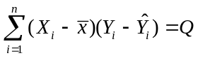。（ ）
三、单项选择题（2×10）
1、在统计分析中，最常用的反映变数离散特征的统计数是[ ]。
A、算术平均数 B、几何平均数 C、标准差 D、变异系数
2、试验误差主要是由[ ]的差异引起的。
A、水平 B、处理 C、供试因素 D、非试验因素
3、某一变数服从正态分布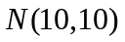，当以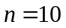进行随机抽样时，样本平均数大于12的概率为[ ]。
A、0.005 B、0.025 C、0.05 D、0.01
4、标准正态分布曲线与横轴之间的总面积等于[ ]。
A、次数总和 B、次数总和+1 C、0.95 D、1
5、已知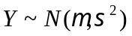，则在区间[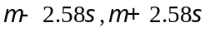]的概率为[ ]。
A、0.95 B、0.05 C、0.01 D、0.99
6、Fisher氏保护最小显著差数测验法又称为[ ]。
A、PLSD法 B、SSR法 C、q法 D、DLSD法

第2页

7、单个方差之间的差异显著性测验一般用[ ]测验。
A、 B、 C、 D、 或
8、测验线性回归的显著性时，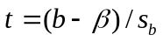遵循自由度为[ ]的分布。
A、n-1 B、n-2 C、n-m-1 D、n
9、对一批棉花种子做发芽试验，抽样1000粒，得发芽种子830粒，若规定发芽率达90%为合格，测验这批种子是否合格的显著性为[ ]。
A、不显著 B、显著 C 、极显著 D、不好确定
10、拉丁方试验设计的特点不包括[ ]。
A、处理数必须等于重复数 B、误差项自由度小
C、不适用于多因素试验 D、能较大程度地减少误差
四、填空（1×10）
- 田间试验设计的三大原则为 、 和 。
- 变量转换的方法有 、 和 。
- 回归系数的标准误(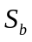)= 。
- 单向分组资料的线性数学模型 ；两向分组资料的线性数学模型 ；系统分组资料的线性数学模型 。
五、简答（8×1）
简述偏相关和简单相关的区别。

第3页

六、计算（8+12×2）
1、某小麦良种的千粒重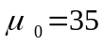g，现引入一新品种，在8个小区上的取样千粒重为：35，37，34，35，35，36，41，39（克），新引入品种的千粒重是否显著高于当地品种？

2、有一品种（分A₁和A₂两个水平）和施肥量（分B₁和B₂两个水平）的二因素试验，重复2次。
（1）试按随机区组设计画出田间设计图。
（2）已知，试作方差分析，并解释所得结果。
（3）已知四个处理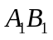、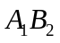、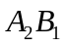和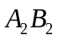的平均数依次为30、28、24、18，试用PLSD法对不同处理平均数进行多重比较。

第4页

3、有一n=10的双变数资料，已算得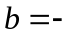12，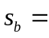2.0，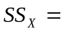3.24。请测验:β=0；并计算回归方程的估计标准误S_{Y/X}。

临界值：
一尾测验：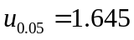，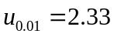；
两尾测验：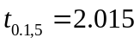;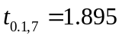；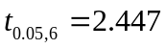；t_{0.01，8}=3.355；
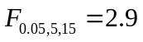;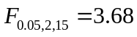;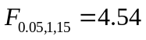;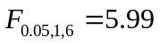;
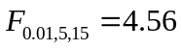;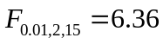;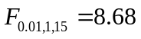;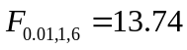;
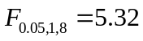;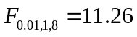；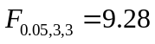;
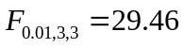;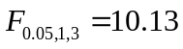;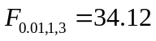.

第5页
第6页

